Тема: "Дети на зарядке"
Цель: упражнять детей в рисовании фигуры человека в движении.
Задачи:
Образовательные: Формировать умение детей определять и передовать относительную величину частей тела, общее строение фигуры человека, изменение положения рук во время физических упражнений.
Развивающие: закреплять способы выполнения наброска простым карандашом с последующим закрашиванием цветными карандашами; развивать самостоятельность, творчество, умение рассказывать о своих рисунках и рисунках сверстноков
Воспитательные: вызывать интерес к занятию спортом; формировать у детей стремление доводить начатое дело до конца.
Материалы: альбомные листы (по кол-ву детей), простые карандаши (по кол-ву детей), ластик, цветные карандаши, картинки с изображением человека в разных спортивных позах.
1.Вводная часть:
Воспитатель. Здравствуйте, Ребята, вы все очень бодрые и сильные, смелые и ловкие. А что вам помогает становиться такими? (Ответы детей: занятия физкультурой, закаливание и т. п.)
Воспитатель. Молодцы ребята! А давайте с вами немножко разомнемся!
Становитесь на зарядку!
Физминутка «Улыбнись»
Вверх и вниз рывки руками,
Будто машем мы флажками. (Одна рука вверх, другая вниз,руки меняются)
Разминаем наши плечи.
Руки движутся навстречу. (Рывки руками, согнутыми в локтях перед собой.)
Руки в боки. Улыбнись.
Вправо-влево наклонись. (Наклоны в стороны.)
Приседанья начинай.
Не спеши, не отставай. (Приседания.)
А в конце — ходьба на месте,
Это всем давно известно. (Ходьба на месте.)
Упражненье повтори,
Начинаем, раз-два-три.
Мы руками бодро машем, (Одна прямая рука вверх, другая вниз, рывком менять руки.)
Разминаем плечи наши.
Раз-два, раз-два-три,
Упражненье повтори.
Корпус влево мы вращаем, (Вращение корпусом влево и вправо.)
Три-четыре, раз-два.
Упражненье повторяем:
Вправо плечи, голова.
Мы размяться все успели,
И на место снова сели. (Дети садятся.)

Воспитатель. Сегодня я вам предлагаю нарисовать рисунки с изображением, как дети делают зарядку.
Воспитатель. Вы можете действительно нарисовать себя, как выполняте то или иное упражнение.
Воспитатель. Что нужно знать для того чтобы нарисовать фигуру человека? (ответы детей: нужно знать части тела)
Воспитатель.
- С чего начнем рисовать? (с головы)
- Что нарисуем потом (шею и туловище)
Что нужно знать при рисовании этих частей тела (плечи у человека покатые, шея соединяет голову и туловище)
- Что нарисуем на след этапе? (руки и ноги)
О чем нужно помнить, чтобы изображенная фигура получилась пропорциональной? (ноги такой же длины, как туловище. Руки и ноги тоньше туловища. Руки доходят до середины бедер и заканчиваются ладошками. Локти на уровне пояса. На ногах – чешки)
Воспитатель. Ребята, какие части у нас во время зарядки более подвижные (руки и ноги). Правильно руки и ноги, состоят они из 2-х частей, поэтому они легко сгибаются: руки в локтях, ноги в коленях)
Воспитатель. Как вы считаете, изображение будет законченным? (ответы детей: нет, надо дорисовать одежду, а на голове глаза, нос, уши, волосы)
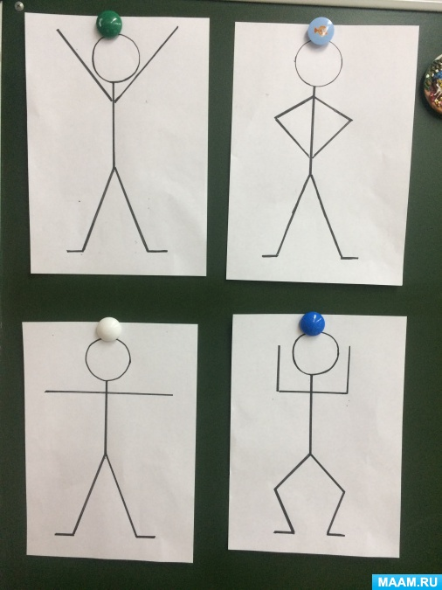
Воспитатель. Отлично, мы хорошо потрудились, пришло время сделать зарядку для глаз.
Гимнастика для глаз «Будь здоров»
(Дети выполняют движения глазами)
Чтобы глазкам зорче быть,
И в очках чтоб не ходить,
Эти нужные движенья
Предлагаю повторить.
Вдаль посмотрим и под ножки.
Влево, вправо побыстрей.
Удивимся - что такое?
И закроем их скорей.
А теперь вращай по кругу,
Словно стрелочки часов.
Открывай глаза,
И снова на занятье. Будь здоров!
Молодцы, все верно рассказали, выполнили зарядку для глаз, теперь мы сможем нарисовать настоящих спортсменов. Пусть каждый из вас нарисует человечков, которые выполняют ваше любимое упражнение.
2. Основная часть:
Самостоятельная деятельность детей.
3. Заключительная часть:
Описательный рассказ детей.

